冶河信息服务系统

目录
用户使用说明书 1
系统维护管理 3
系统菜单维护 3
用户管理 5
用户管理 5
用户新建 5
角色管理 6
角色建立 6
角色与菜单管理 7
基础信息管理 7
灌区降雨量管理 8
工程设施管理 9
水源工程信息查询 10
灌溉渠道信息查询 10
组织结构管理 11
机构管理 12
部门管理 12
部门新建 12
人员管理 13
人员管理 13
人员新建 14
监测数据管理 14
曲线绘制 15
过程曲线 15
比较曲线 16
同一时间曲线 17
渠道报警数据管理 18
站点信息查看 19
地图信息 20
地图信息浏览 20

用户使用说明书

登录

在浏览器地址栏输入分配的网址，出现系统画面， 在‘点击进入’上单击左键，弹出登录界面，如图1.1
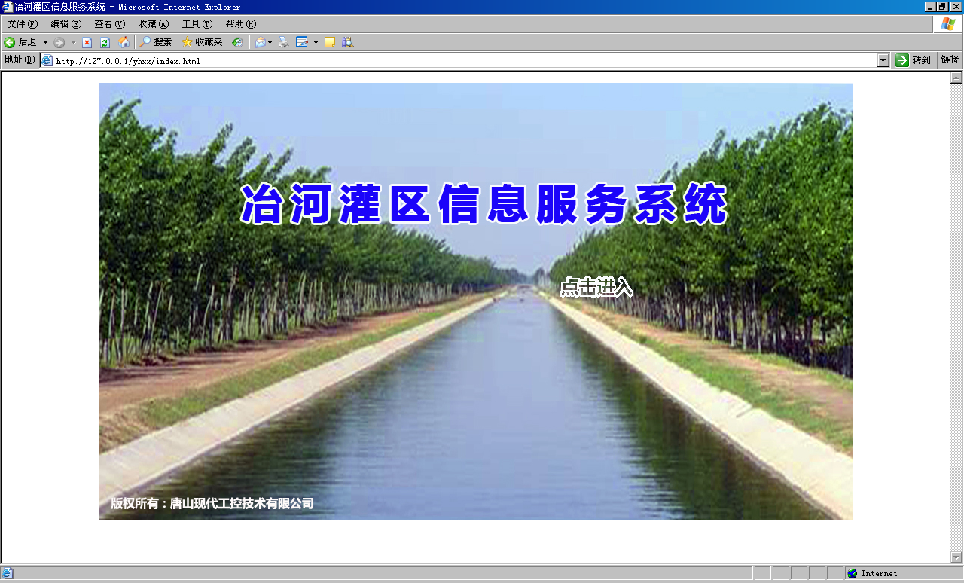
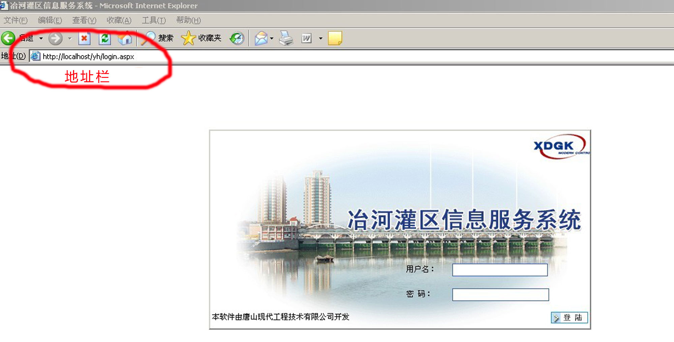
图1.1
输入给定的用户名和密码进入主界面，如图1.2
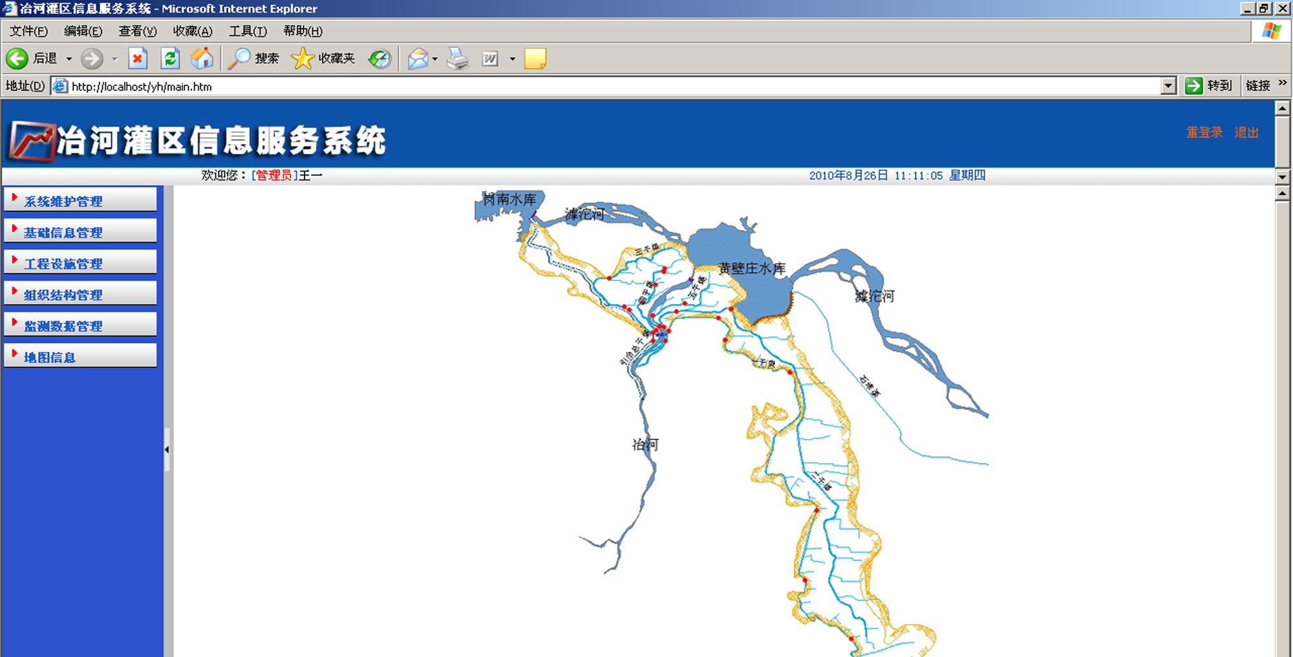

图1.2
系统分为‘系统维护管理’，‘基础信息管理’，‘工程设施管理’，‘组织结构管理’，‘监测数据管理’，‘地图信息’六大功能模块，相应的功能菜单项如下所示：
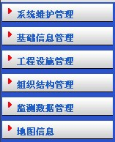
各模块主要功能
系统维护管理：包括用户的登录信息，用户的权限分配，角色管理，数据库维护，以及系统的菜单维护。
基础信息管理：包括灌区的基本信息资料，降雨量测点的维护，管理情况资料，经营情况资料，工程数据。
工程设施管理：包括水源工程，灌水渠，排水沟，渠系建筑物四部分工程信息。
组织结构管理：包括机构管理和人员管理两部分。
监测数据管理：包括曲线绘制，渠道报警数据管理，站点信息查看。
地图信息：包括地图信息浏览。

退出
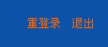
已经登录的用户可以点击屏幕右上角的‘重登录’返回登录界面以其他用户身份登录，或点击‘退出’将关闭浏览器，退出冶河信息服务系统。

系统维护管理

系统菜单维护

鼠标点击系统维护管理后，会展开相应的下级菜单，界面如图1.3所示
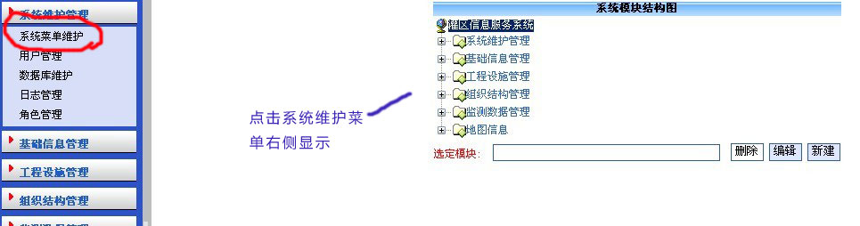
图1.3
可以在此进行菜单的各种维护操作，如删除，编辑，新建等。菜单展开后效果图如图1.4所示。
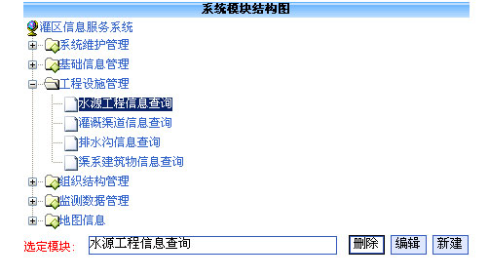
图1.4

编辑
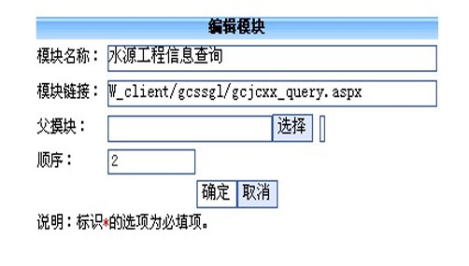
在编辑模块这里可以修改模块名称，模块链接，父模块（一级菜单），顺序，以及该菜单连接到的页面。

新建
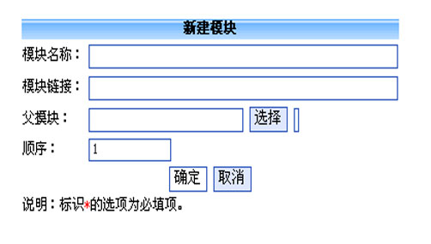
在新建模块里可以新加模块名称，模块链接地址，选择父模块（新建的模块在哪个一级菜单下显示），顺序。

用户管理
该功能模块负责管理系统用户的登录信息的维护，角色的功能分配，以及角色通用户的关联信息的管理。

用户管理
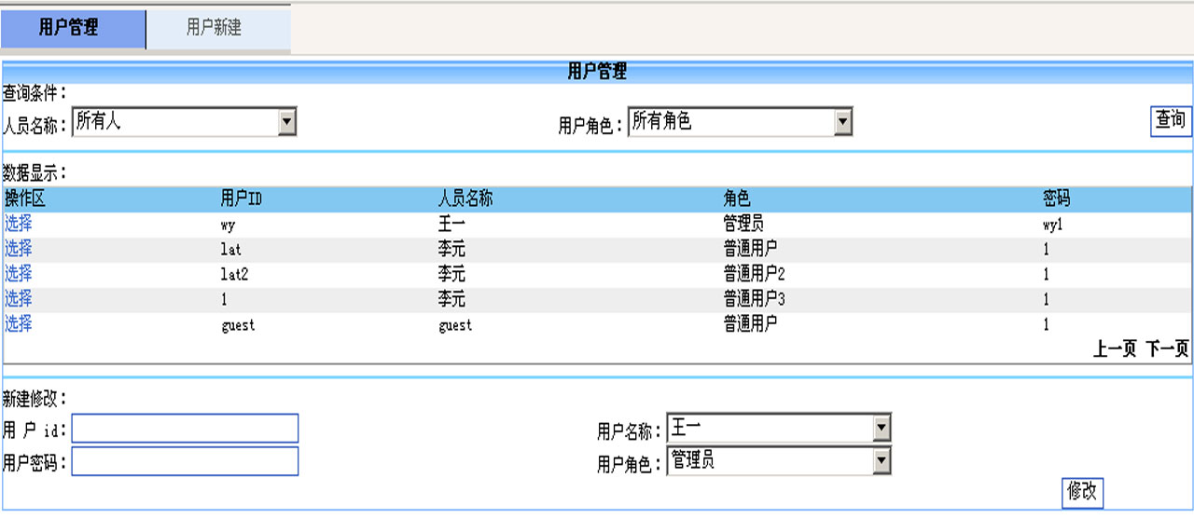
在用户管理这个模块可以实现用户的查询，修改
查询：选择人员名称和用户角色，点击查询。
修改：在操作去选择一个用户，在下面修改此用户的信息，点击修改完成。

用户新建
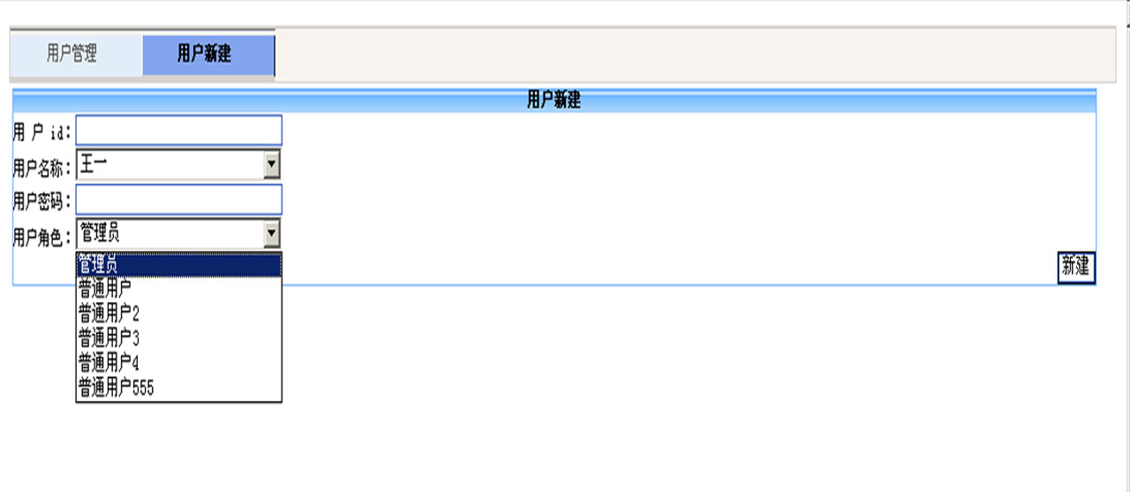
在这个界面可以实现用户的新建，用户id，用户名称，用户密码，用户角色的新建。在这里可以建立各个用户，如让各个用户以自己的用户名和密码登录系统。

角色管理
系统中使用角色的来限定各种用户的权力，在系统中可以有许多用户，各种用户有各种不同的角色，拥有不同的权力。

角色建立
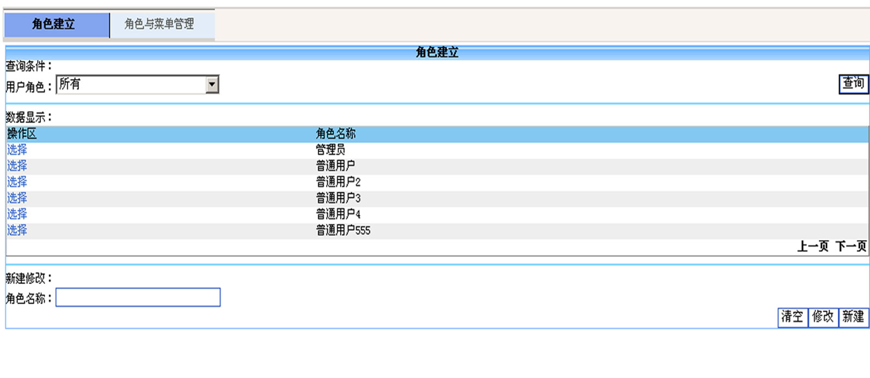
在角色建立这个界面可以新建,修改角色名称。并且可以实现用户角色的查询。

角色与菜单管理
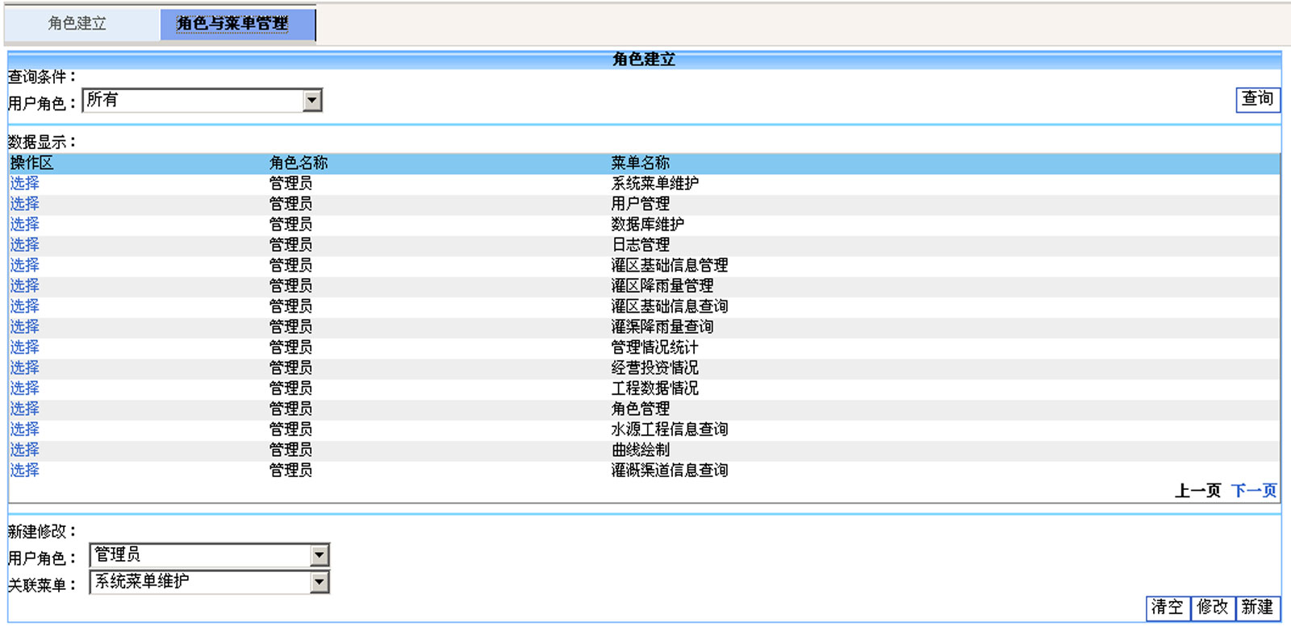
在角色与菜单管理界面可以选择用户角色进行查询
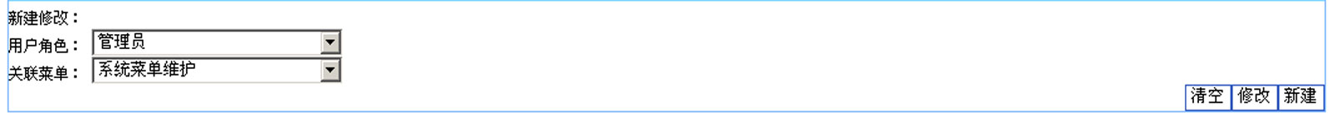
在这里选择用户角色和在这个角色下想显示的菜单，进行新建。（在此分配各个用户进入系统所看到的菜单项）

基础信息管理
左侧展开菜单如下所示
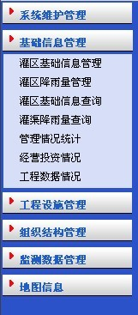

基础信息管理
基础信息管理维护灌区的基本信息的描述
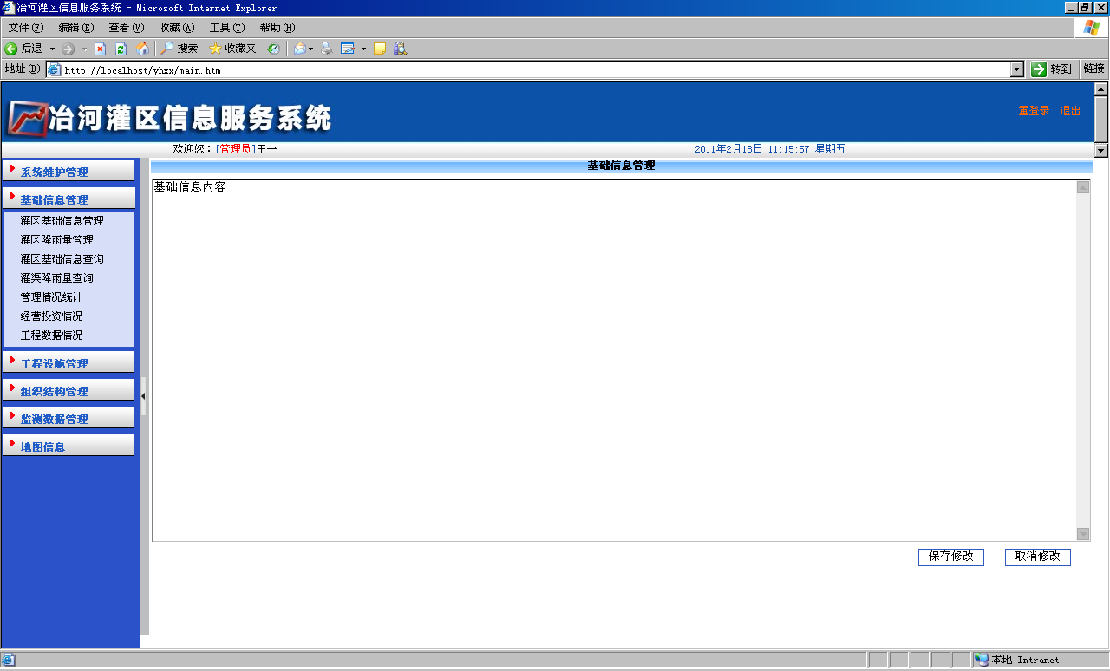

灌区降雨量管理
界面如图2.1
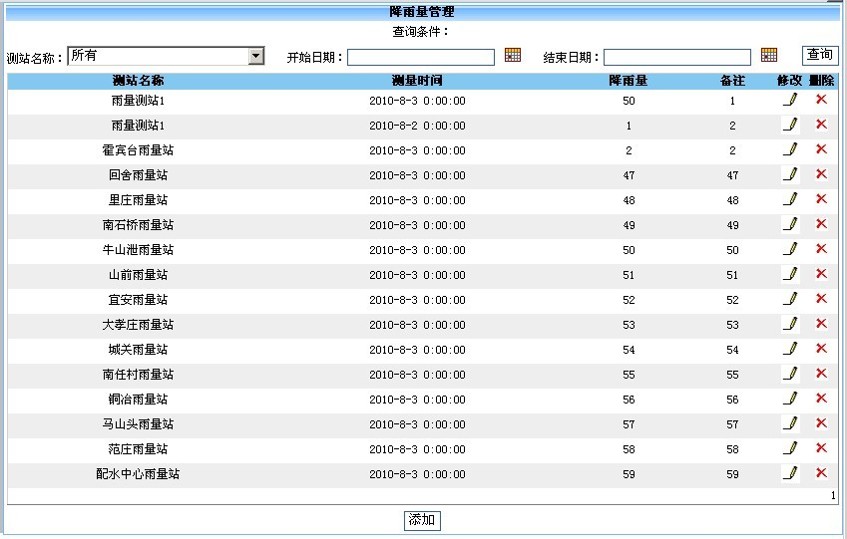
图2.1
在这个界面可以实现一段时间内降雨量的查询，另外可以修改和删除降雨量。
降雨量的添加显示界面如图2.2，可以选择所属测点，测量时间，降雨量，备注等信息进行降雨量的新加。
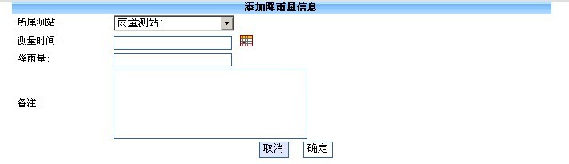
图2.2

管理情况统计
管理灌区的管理数据
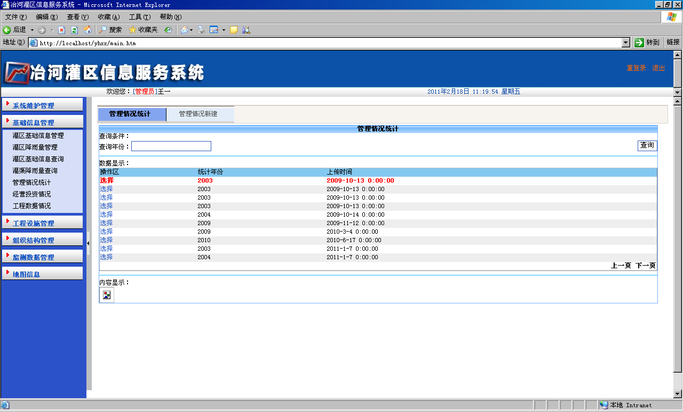

经营投资情况
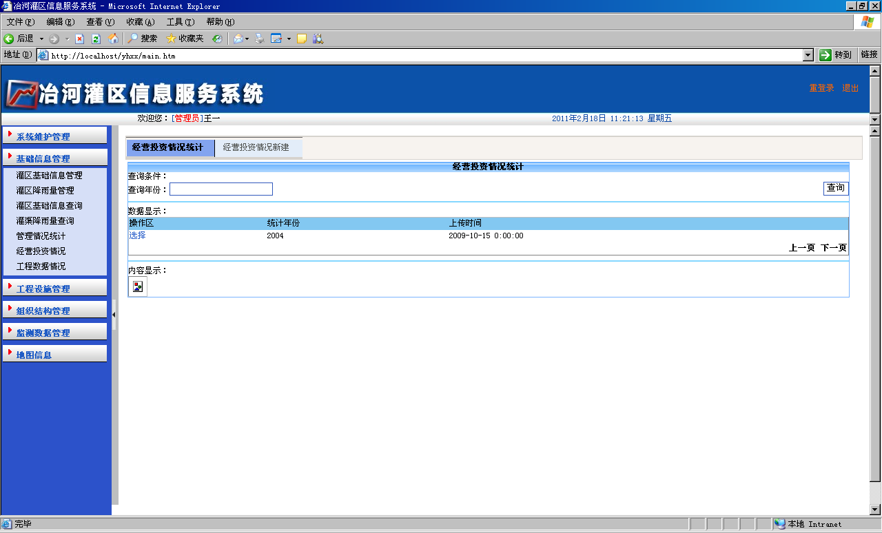

工程数据情况
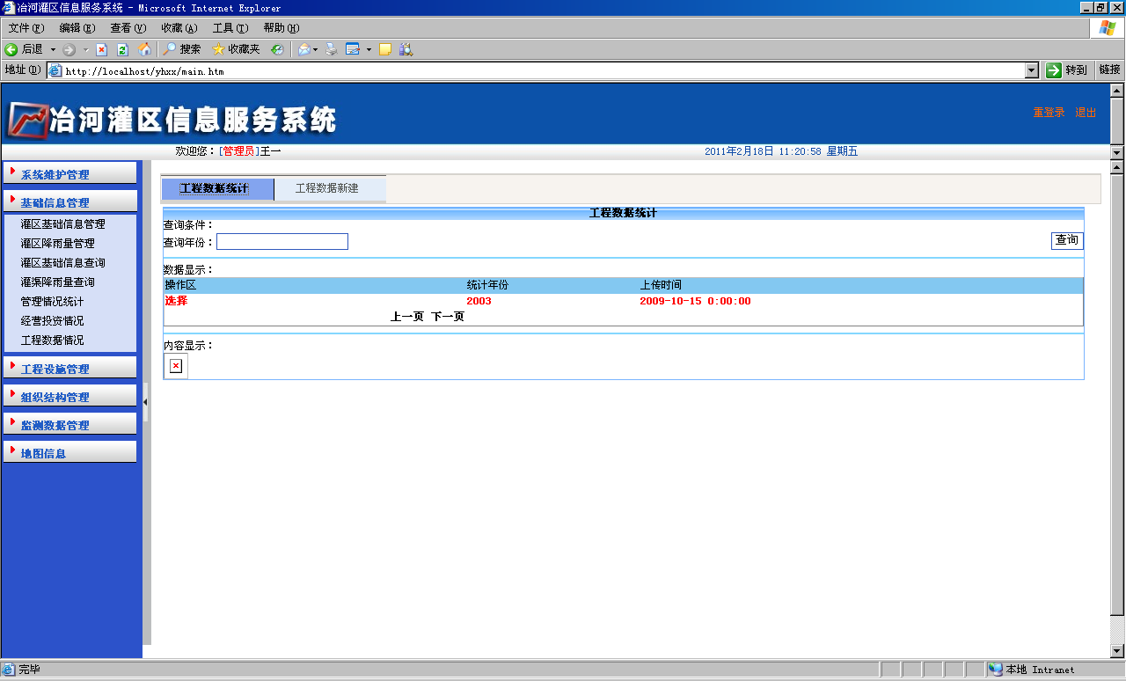

工程设施管理
左侧展开菜单如下所示
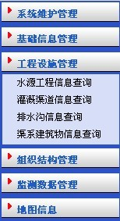

源工程信息查询
界面如图3.1所示
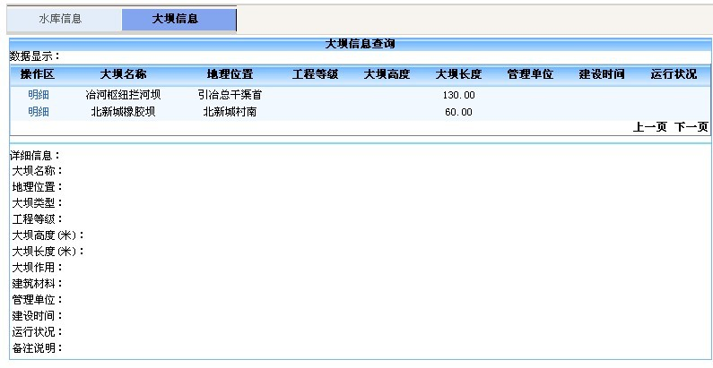
图3.1
水源工程信息里面包括水库信息和大坝信息两个内部模块。可以实现具体信息查询，分页等操作

灌溉渠道信息查询
界面如图3.2所示
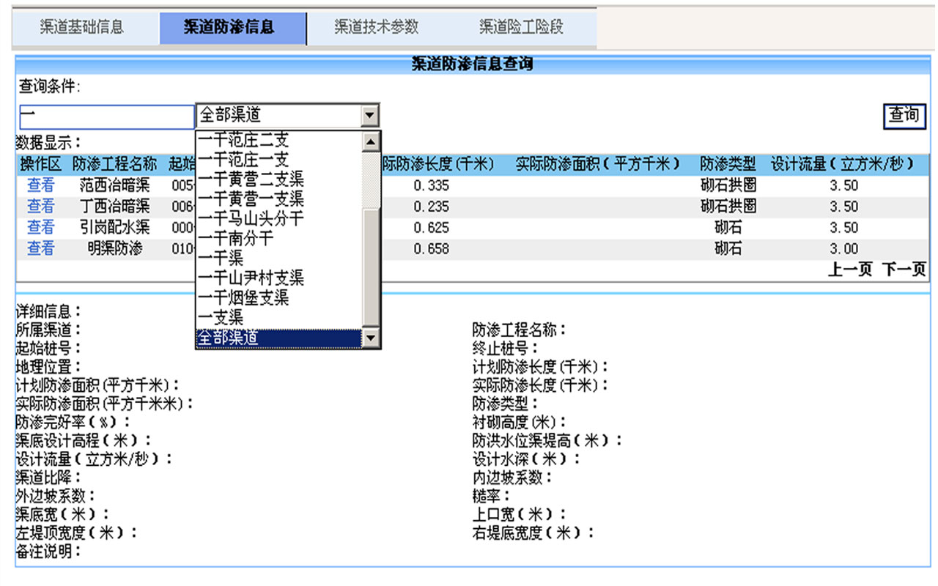
图3.2
灌溉渠道信息查询包括渠道基础信息，渠道防渗信息，渠道技术参数，渠道险工险段。
在查询条件里面输入渠道开头文字，下拉框会把所有以这个文字开头的渠道名称取出来。点击查询可以查询出相关渠道里的所有工程信息。
点击操作去的查看可以查询出详细信息。
（排水沟信息查询和渠系建筑物信息查询和此一样。）

组织结构管理
左侧展开界面如下所示
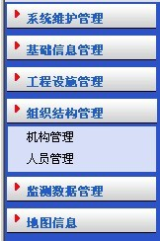

机构管理

部门管理
界面如图4.1所示
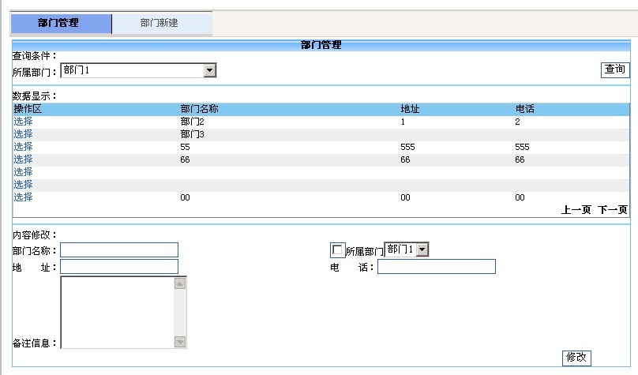
图4.1
在这个界面可以实现所属部门的相关信息的查询和分页操作，在操作区点击选择，在下面内容修改部分将显示所选择部门的详细信息，并能进行修改操作。

部门新建
界面如图4.2所示
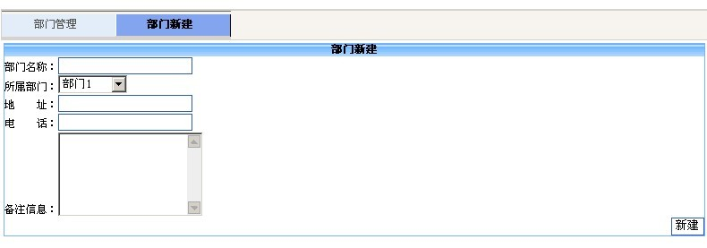
图4.2
在部门新建这个页面可以实现部门的增加操作。输入新增部门名称，选择所属部门，输入新增地址，电话，备注信息等内容，点击新建添加成功。

人员管理

人员管理
界面如图5.1所示
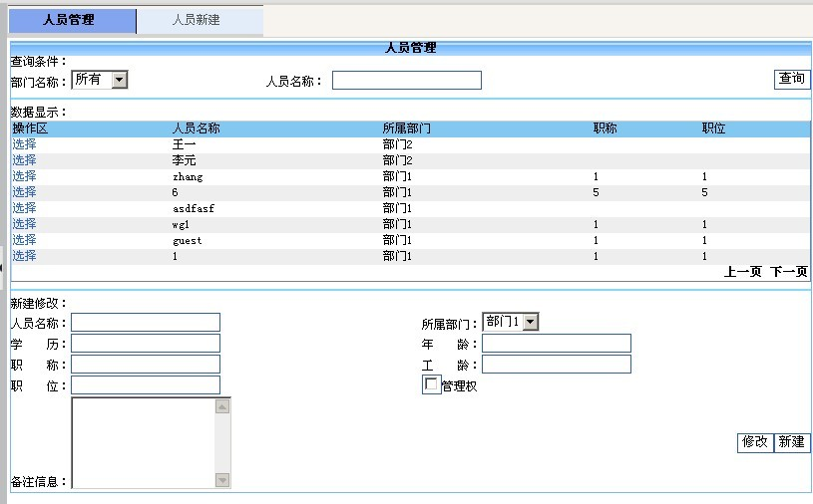
图5.1
依据输入的条件实现相关信息的查询，在操作区选中选择，新建修改部分将显示人员的详细信息，修改相关内容，点击修改实现修改操作。

人员新建
界面如图5.2所示
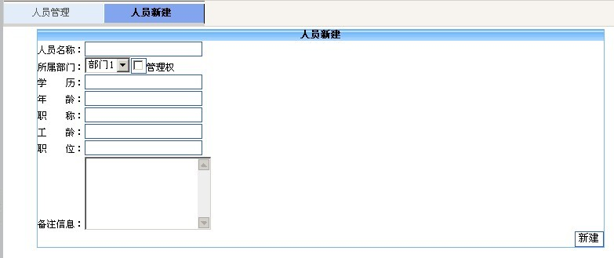
图5.2
添加相关信息，点击新建，人员新建成功。

监测数据管理
左侧展开界面如下所示
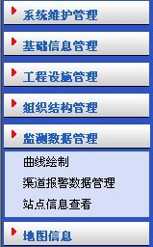

曲线绘制

过程曲线
界面如图6.1所示
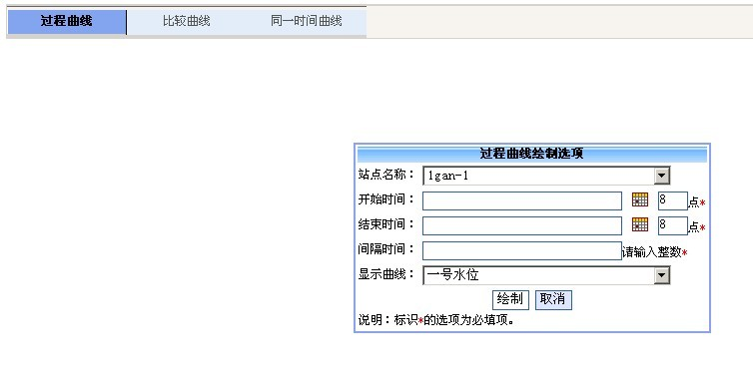
图6.1
选择站点名称，开始时间，结束时间，间隔时间，显示曲线，然后点击绘制得到所选择的水位变化趋势图。如图6.1.1
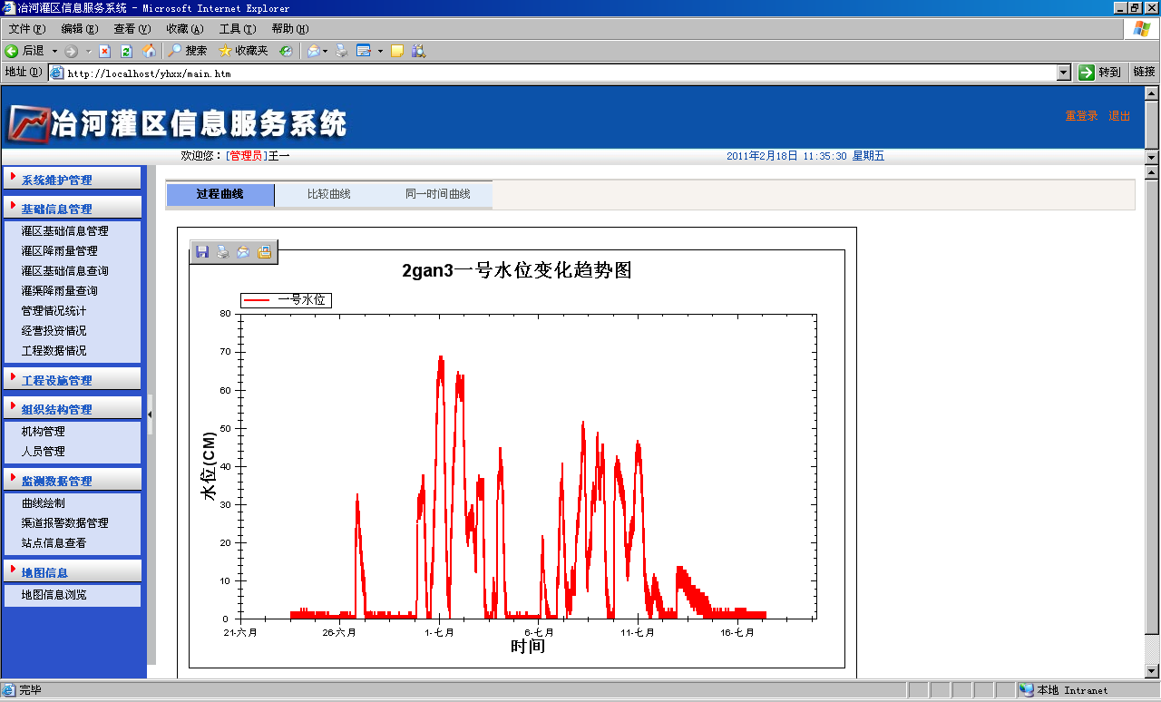
图6.1.1
横坐标：时间
纵坐标：水位

比较曲线
界面如图6.2所示
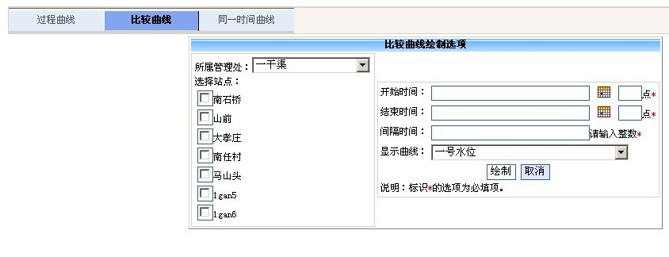
图6.2
选择所属管理处，所需求的站点前打勾选择，选择开始时间和结束时间，填写间隔时间，选择显示曲线，点击绘制得到图6.2.1
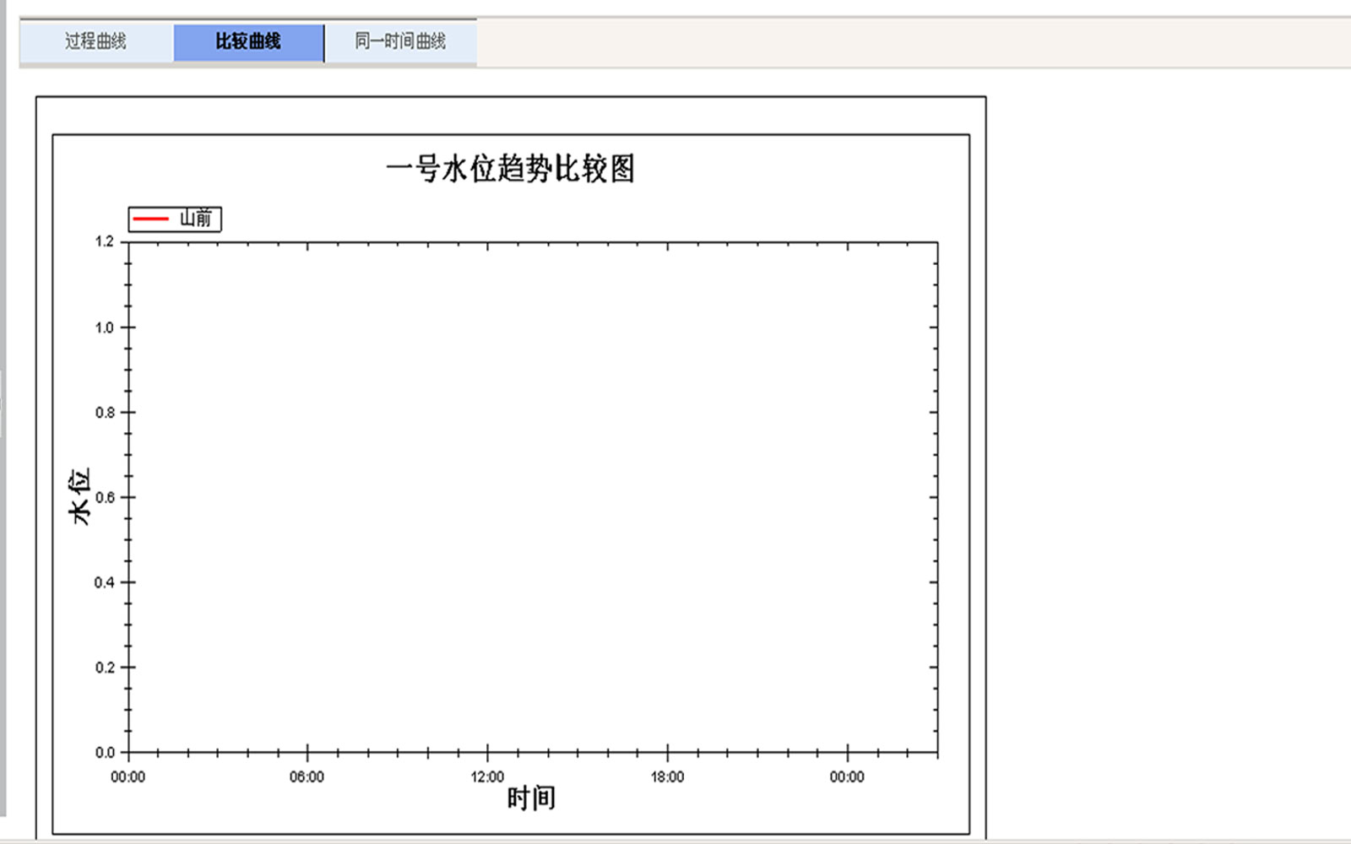
图6.2.1

同一时间曲线
界面如图6.3所示
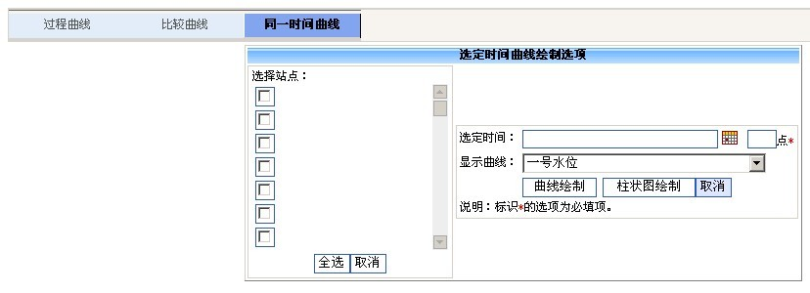
图6.3
选择所要比较的站点名称，选定时间，显示曲线，点击柱状图绘制按钮，跳转到页面如图6.3.1所示。
图6.3.1横坐标显示需要比较的站点名称，纵坐标显示各站点的水位。该图直观的显示了水位多站对比。
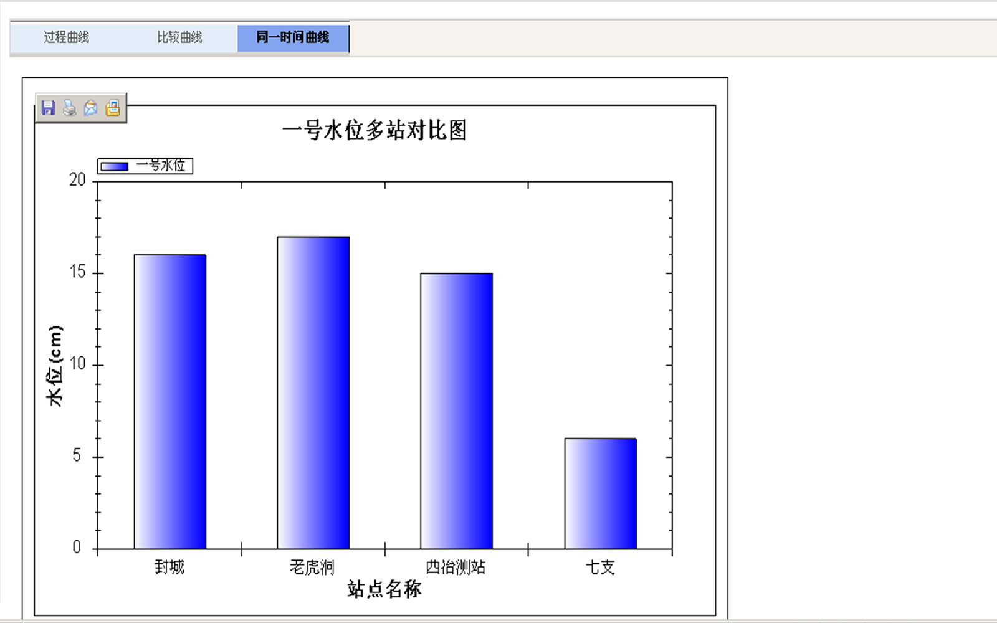
图6.3.1

渠道报警数据管理
界面如图6.4所示
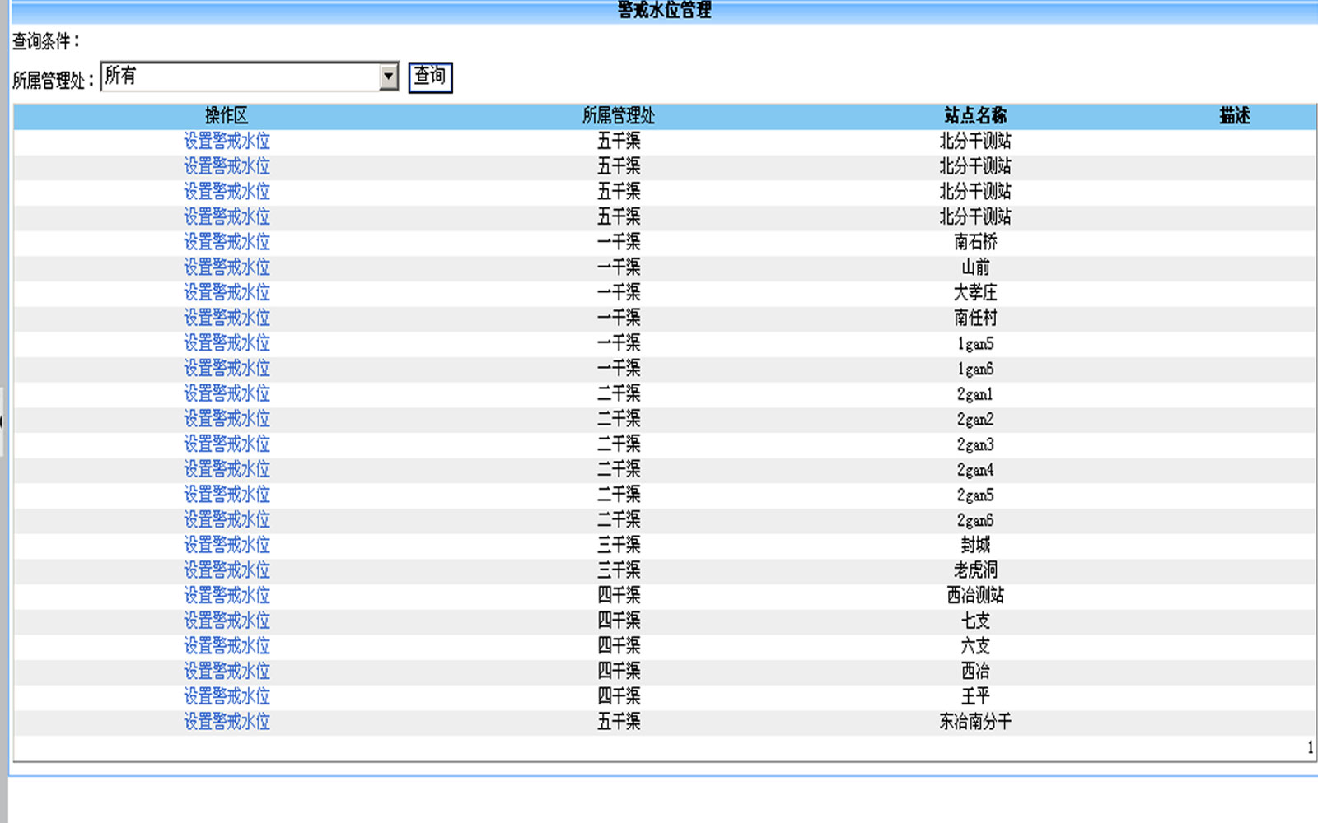
图6.4
渠道报警数据管理这个界面实现了选择所属管理处查询，查询到所属渠道的数据记录，这个界面展示给我们的是设备是xd221或者xd221modbus的所有数据记录。
点击操作区的设置警戒水位跳转到界面如图6.5所示，如果没有数据可以点击添加按钮进行添加，点击添加按钮跳转到页面如图6.6所示，添加最高水位，最低水位，点击确定完成操作。如果警戒水位管理查询这个页面有数据则可以进行数据的删除和修改操作。
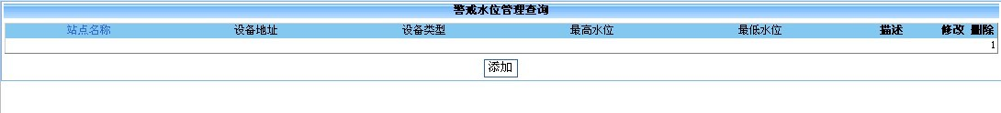
图6.5
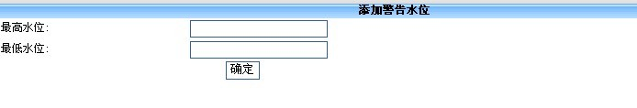
图6.6

站点信息查看
界面如图6.7所示
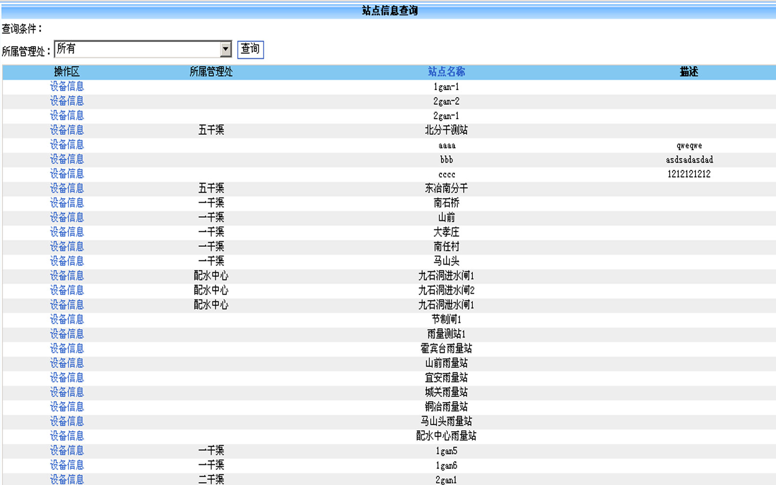
图6.7
在查询条件中选择所属管理处，点击右侧查询按钮可以实现相应数据记录的查询，点击操作区的设备信息，跳转到界面如图6.8所示，显示站点名称，设备地址，设备类型，描述等。
参股、
图6.8
设备信息查询：在操作区可以实现此站点的渠道数据，监控数据，降雨量数据的查询操作。

地图信息
左侧展开界面如下所示 6然司在td
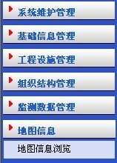

地图信息浏览
界面如图7.1所示
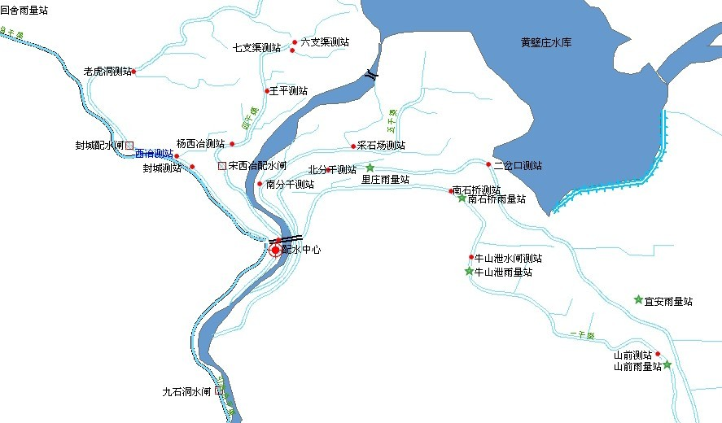
图7.2
此地图信息显示了各个测站，雨量站的位置。
各个测站1号水位大于最低水位则报警，测站名称显示为红色。
各个测站1号水位小于最低水位同样报警，测站名称显示为蓝色。
- 图标对应测站。
点击测站弹出窗口如图7.3所示，显示测站名称，时间，一号水位，二号水位，瞬时流量，已用水量。如果一号水位高于最低水位则报警，一号水位在图7.3上将显示一号水位实际量和红色的报警警告。如果一号水位低于最低水位同样报警，一号水位在图7.3上将显示一号水位实际量和蓝色的报警警告。
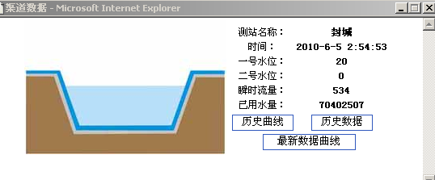
图7.3
- 图标对应闸门。
点击闸门弹出窗口如图7.4所示，分别显示站点名称，最后一条记录的时间，闸高，闸前水位，闸后水位。
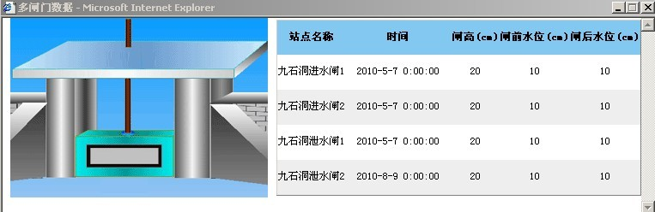
图7.4
- 图标对应雨量站。
点击雨量站弹出窗口如图7.5所示。显示站点名称，时间，降雨量。
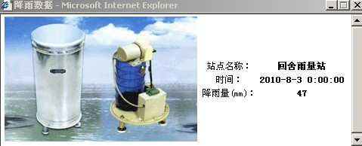
图7.5
点击配水中心跳转到如下界面
